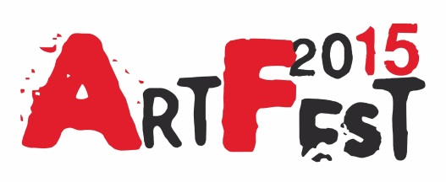
Biuro Wystaw Artystycznych w Tarnowie, Centrum Sztuki Mościce
oraz Tarnowskie Towarzystwo Zachęty Sztuk Pięknych zapraszają na

12. Festiwal Sztuki ArtFest im. Bogusława Wojtowicza 2015

pod Honorowym Patronatem
Marka Sowy Marszałka Województwa Małopolskiego
i Romana Ciepieli Prezydenta Miasta Tarnowa

Tarnów, 20 listopada – 10 grudnia
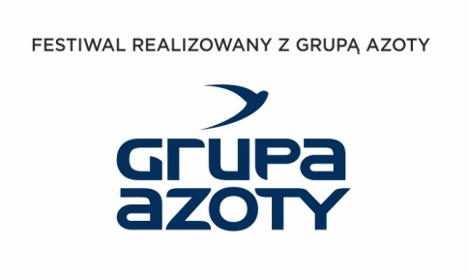

Piątek 20.11, g. 18:30 / CSM
Inauguracja 12. Festiwalu Sztuki ArtFestu 2015
„Stanisław Dygat. Urodziny” – wernisaż wystawy z okazji stulecia urodzin, przygotowanej przy współpracy z Teatrem Wielkim Operą Narodową oraz Magdą Dygat i Andrzejem Dudzińskim.
„Kocham Pana, Panie Sułku” - po wernisażu kultowy spektakl literacko-muzyczny w wykonaniu Marty Lipińskiej, Krzysztofa Kowalewskiego i Adama Ferencego.
Bilety*

Niedziela 22.11, g. 15:00/ BWA
Zofia Stryjeńska / Angelika Kuźniak / Agata Endo Nowicka „Wybalansowałam” – kuratorskie oprowadzanie po wystawie
Wstęp wolny

Niedziela 22.11, g. 18:00/ CSM
SBB - koncert
Józef Skrzek, Apostolis Anthimos, Jerzy Piotrowski
Bilety*

Wtorek 24.11, g. 18:00 / BWA
Marcin Dymiter „Folk routes, wracamy do korzeni” - tracklista
Wstęp wolny

Środa 25.11, g. 17:00 / BWA
„AKCJA WIZUALIZACJA” - warsztaty z tworzenia wizualizacji diaskopowych, dla wszystkich chętnych / prowadzenie: Małgorzata Wawro
Wstęp wolny, obowiązują zapisy***

Środa 25.11, g. 19:00 / BWA
Flora Quartet - koncert promujący płytę „Muzikka organika” (zagrają: Piotr Janiec / tuba, Tomek Stawiecki / klarnet, Małgorzata Wawro / wizualizacje diaskopowe, Marcin Dymiter / elektronika, nagrania terenowe)
Bezpłatne wejściówki**
Po koncercie pokaz mappingu uczestników warsztatów „Obraz. Dźwięk. Animacja” na fasadzie BWA
Wstęp wolny

Czwartek 26.11, g. 17:00 / Dworzec PKP
„Wystawa stała” – wernisaż nowej odsłony wystawy prac kolekcji Małopolskiej Fundacji Muzeum Sztuki Współczesnej
Wstęp wolny

Czwartek 26.11, g. 19:00 / BWA
WOVOKA – koncert
Bilety**

Piątek 27.11, g. 17:00 / BWA
„Sztuka może być tylko swoja. O twórczości Franciszki i Stefana Themersonów” – wykład Adriany Prodeus (CSW Zamek Ujazdowski w Warszawie)
Wstęp wolny

Piątek 27.11, g. 19:00 / CSM antresola
„Tango Caffe” – koncert „Quinteto Rapido” połączony z wieczorem tanecznym
Bilety*

Niedziela 29.11, g. 18:00 / CSM
„Słoneczni chłopcy” - spektakl w reżyserii Olgi Lipińskiej z udziałem Piotra Fronczewskiego i Krzysztofa Kowalewskiego / Teatr 6. piętro
Po spektaklu w ramach cyklu „Spis treści poufnych” spotkanie z Krzysztofem Kowalewskim i jego biograficzną książką „Taka zabawna historia”.
Bilety*

Poniedziałek 30.11, g. 16:30 i 18:00 / BWA / Mały ArtFest
„Św. Franciszek” – spektakl dla dzieci i rodziców w reżyserii Tomasza Cyza
Bezpłatne wejściówki**

Wtorek 1.12, g. 17:00 / BWA
„Dekoracja czy propaganda? O retoryce dekoracji architektonicznych” – wykład Alicji Gzowskiej (Królikarnia / Muzeum Narodowe w Warszawie)
Wstęp wolny

Czwartek 3.12, g. 18:00 / Muzeum Sztuki Nowoczesnej w Warszawie
„CASA-COSMOS” – spotkanie z Jarosławem Flicińskim i promocja katalogu wystawy
Wstęp wolny

Czwartek 3.12, g. 19:00 / CSM antresola
Malwina Kołodziejczyk Septet – koncert jazzowy studentów duńskiego Syddansk Musikkonservatorium
Bezpłatne wejściówki*

Piątek 4.12.2015, g. 19:00 / CSM
„Musicalowa Gala Teatru Broadway” – spektakl rewiowy Teatru Broadway w Szczecinie
Bilety*

Niedziela 6.12, g. 19:00 / CSM
Hanna Banaszak – recital
Bilety*

Wtorek 8.12, g. 17:00 / BWA
„Kompleks Gmachu. O architekturze władzy według Deyana Sudjica” – wykład Agnieszki Rasmus-Zgorzelskiej (Centrum Architektury)
Wstęp wolny

Czwartek 10.12, g. 18:30 / BWA
„CASA–COSMOS. HOMEMADE PAINTINGS 2010-2015” – wernisaż wystawy Jarosława Flicińskiego
Wstęp wolny

*Bilety / bezpłatne wejściówki do nabycia w Centrum Sztuki Mościce (ul. Traugutta 1, pon.-pt. 10:00-20:00, sob.-niedz. 15:00-20:00, tel. 146334604 i w sprzedaży internetowej)
**Bilety / bezpłatne wejściówki do nabycia w Biurze Wystaw Artystycznych (ul. Słowackiego 1, wt.-czw. 10:00-17:00, pt.-niedz. 11:00-18:00, tel. 698988302)
***Zapisy kubisztal@bwa.tarnow.pl, tel. 606146520

